A1型齿轮计量泵（0.6~3.6cc/rev）
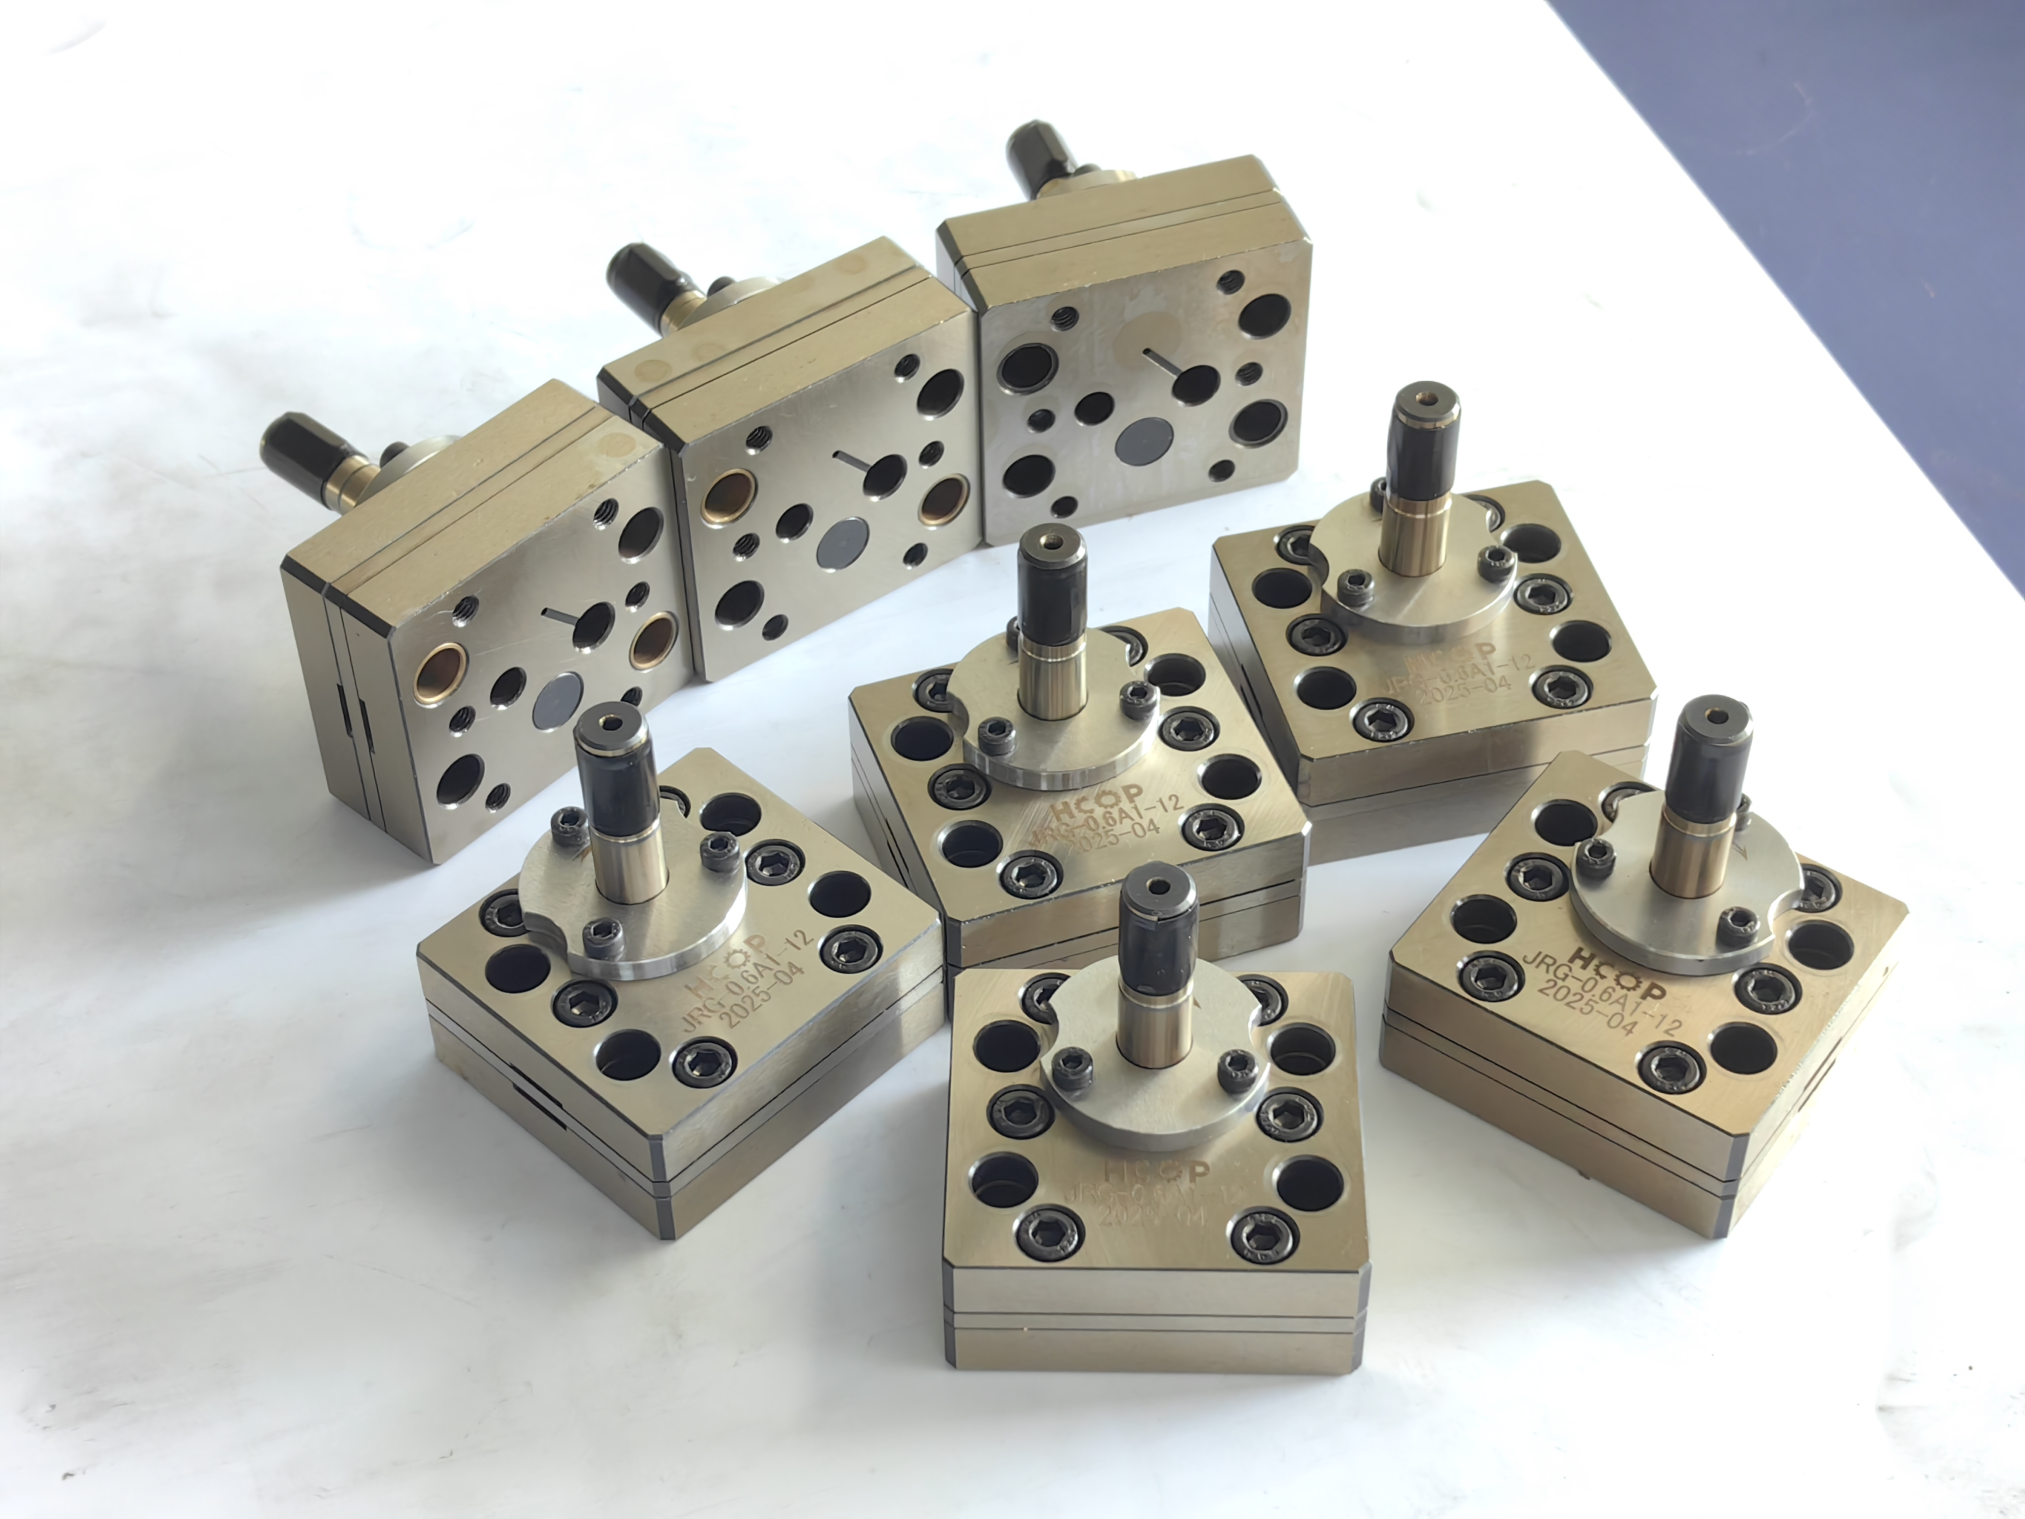

产品简介
A1型齿轮计量泵是华创精密针对小流量精密计量场景开发的齿轮计量泵系列，排量范围覆盖0.6~3.6cc/rev，是小流量工况下的理想选择。
该系列产品延续了华创精密一贯的高精度制造标准，采用高强度不锈钢及合金材料制造，齿轮经硬化处理，具有良好的耐磨性和尺寸稳定性。泵体采用前后开门式设计，拆装便捷，维护成本低。
A1型齿轮计量泵通过一对精密啮合的齿轮实现流体的定量输送，每转排量恒定，配合变频调速即可精确控制流量，无需昂贵的流量计即可实现±0.3%的计量精度。
该系列产品广泛应用于点胶、灌胶、涂覆、喷涂、输送、增压、灌装、计量等工艺环节，适用于胶水、热熔胶、聚氨酯、涂料、油墨、油脂、树脂、乳液、有机溶剂及各类助剂等介质。

产品特点
1. 小流量高精度
- 排量范围0.6~3.6cc/rev，专为小流量精密计量设计
- 计量精度高达±0.3%，具有良好的流量重复性
2. 耐高温性能
- 最高工作温度可达220℃
- 可根据特殊需求定制更高温度规格
3. 压力稳定
- 工作压力≤10MPa，满足常规工艺需求
- 齿轮精密啮合设计，输出无脉动，无需缓冲装置
4. 维护便捷
- 前后开门式设计，拆装容易，维修方便
- 运动部件少，故障率低
5. 密封可靠
- 密封性能优异，适应多种介质工况
- 可根据介质特性选配密封材料
6. 材质适配性强
- 泵体材质可根据介质腐蚀性要求选配
- 适用于胶水、溶剂、树脂等多种化工介质
7. 自动化兼容
- 可与变频器、伺服系统配套，实现闭环控制
- 支持远程调速与自动计量

适用范围
A1型齿轮计量泵适用于以下行业及应用场景：
​行业领域

行业领域 | 具体应用
电子/电气 | PCB板点胶、芯片封装、导电胶涂覆
胶粘剂行业 | 热熔胶喷涂、双组分胶混合、环氧树脂点胶
聚氨酯行业 | 小流量配比输送、发泡机计量
涂料/油墨 | 精密涂布、油墨供墨、油漆喷涂
化工行业 | 添加剂注入、催化剂计量、助剂输送
医药/食品 | 药膏灌装、香料添加、糖浆计量
新能源 | 锂电池电解液注入、光伏材料涂覆

适用介质：
胶水、热熔胶、聚氨酯、涂料、油墨、油脂、树脂、乳液、有机溶剂、各种助剂⚠️
特殊介质提示：腐蚀性介质或特殊化学介质需更换泵体材料，请联系技术人员选型。

规格参数
参数 | 规格
排量范围 | 0.6 ~ 3.6 cc/rev
工作压力 | ≤10 MPa
工作温度 | ≤220℃（可定制更高温度）
工作转速 | 10 ~ 80 r/min
进口/出口 | 1进1出
功能 | 点胶、灌胶、涂覆、喷涂、输送、增压、灌装、计量
材质 | 不锈钢/合金（可定制）
密封形式 | 根据介质选配
⚠️ 使用注意事项：对于高粘度或无润滑流体，应降速降压使用。

型号规格表
型号 | 排量（cc/rev） | H（mm） | H1（mm）
JRG-0.6A1 | 0.6 | 30.0 | 74.3
JRG-1.2A1 | 1.2 | 34.0 | 78.3
JRG-1.6A1 | 1.6 | 36.7 | 81.0
JRG-2.0A1 | 2.0 | 39.35 | 83.65
JRG-2.4A1 | 2.4 | 42.0 | 86.3
JRG-3.2A1 | 3.2 | 47.4 | 91.7
JRG-3.6A1 | 3.6 | 50.0 | 94.3

选型指引
如需选型帮助，请提供以下信息：
- 输送介质名称及粘度
- 所需流量范围
- 工作压力与温度要求
- 介质腐蚀性及特殊要求
选型提示：如需更高压力或更大流量规格，请查阅我司其他产品系列（B型、C型等），或直接联系技术部门获取定制方案。

相关产品推荐
- B型齿轮计量泵：中等流量范围，适用于一般工业计量
- 高温熔体泵：适用于300℃以上高温熔体输送
- 双联齿轮泵：适用于双组分物料配比输送

